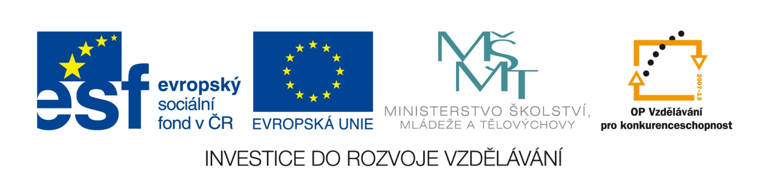
Výsledek výzvy k podávání nabídek
Číslo zakázky: | C12747
Název programu: | Operační program Vzdělávání pro konkurenceschopnost  Program celoživotního učení
Registrační číslo projektu | CZ.1.07/1.5.00/34.0034  CZ.1.07/1.1.24/01.0110  COM-MP-2011-200
Název projektu | Nová cesta za poznáním  Stavebnictví 21  Download My Emotions If You Can
Oblast podpory | 1.1. a 1.5
Název zakázky: | Dodávka ICT techniky
Datum vyhlášení zakázky: | středa 17. října 2012
Název zadavatele: | Střední průmyslová škola stavební, Opava, příspěvková organizace
Název obchodní firma vybraného dodavatele: | DATA-INTER, spol. s r.o.
Sídlo dodavatele: | 746 01 Opava, U Fortny 50/1
Osoba oprávněná jednat jménem dodavatele: | Ing. Karel Boženek
IČ dodavatele: | 14615754

V Opavě dne 15. listopadu 2012
Ing. Karla Labudová, v.r.
ředitelka Střední průmyslové školy stavební, Opava, příspěvková organizace

